**Escola Técnica Estadual Lauro Gomes**

Caio Pavan Lima dos Santos Nº 02

Guilherme Gil Farias Souza Nº 13

Gustavo Vinícius de Oliveira Barros Nº 15

Khayo Vannucci Rodrigues Nº 19

Lucas Barros Silva Nº 22

TRABALHO DE CONCLUSÃO DE CURSO EM ELETROELETRÔNICA: SMG – SISTEMA DE MONITORAMENTO E CONTROLE DE GERADOR

Caio Pavan Lima dos Santos Nº 02

Guilherme Gil Farias Souza Nº 13

Gustavo Vinícius de Oliveira Barros Nº 15

Khayo Vannucci Rodrigues Nº 19

Lucas Barros Silva Nº 22

Turma/Período: 3ºV - Noite

TRABALHO DE CONCLUSÃO DE CURSO EM ELETROELETRÔNICA: SMG – SISTEMA DE MONITORAMENTO E CONTROLE DE GERADOR.

Monografia com fundamentação teórica da prática para obtenção do diploma de Técnico em Eletroeletrônica pela Escola Estadual Lauro Gomes (CPS).

Orientador: Prof. Alberto Catalani

**AGRADECIMENTOS**

Agradecemos principalmente ao professor Catalani como nosso orientador que tem instruído e incentivado ao questionamento direto a outros orientadores. Agradecemos também a empresa AGESP que tem disponibilizado alguns materiais e módulos de gerador para compreensão do mesmo e agradecemos por final todo o grupo pelo trabalho executado até este momento.

**RESUMO**

O SMG é um módulo que atua tanto na supervisão, quanto no controle de um gerador de energia. Ele tem como objetivo monitorar os sensores do motor do gerador e também os sensores da rede elétrica, evitando mal funcionamento e desgaste precoce dos componentes. Ele monitora as fases da rede que por muitas vezes nas indústrias, comércios e residências, tendem a falhar, com isso, o módulo automatiza o funcionamento e manutenção desse equipamento gerando praticidade e qualidade no tempo de uso do grupo motor-gerador.

O módulo opera monitorando: fases da rede trifásica, pressão de óleo do motor, temperatura do motor, solenoide de combustível, tensão de rede, frequência da rede, corrente elétrica da rede, e caso exista algum parâmetro fora do padrão de funcionamento do grupo motor-gerador, o sistema corrige ou, em casos extremos, desativa o funcionamento do equipamento para evitar danos mecânicos e elétricos. Além da automatização, conta com armazenamento de informações sobre tempo de funcionamento, falhas ocorridas, manutenções realizadas e parâmetros do sistema em tempo real, sendo este módulo guiado através de um circuito microcontrolado.

**Palavras-chave: Motor-Gerador. Módulo. Controle. Monitoramento. Microcontrolado. Fase.**

**SUMARY**

The SMG is a module that acts in both the supervision and the control of a generator. It's objective is to monitor the sensors of the generator's engine and also the electric network sensors, preventing it from malfunctioning and his components from untimely wearing out. It mainly checks the network's electric phases, that many times in the industry, business and even at houses, tends to go down, and this module automates both functioning and maintenance, securing the practicality and quality of the motor-generator group's lifespan.

The module operates monitoring these criteria: phase in the three-phase network, oil pressure on the engine, engine temperature, frequency on the electric network, fuel solenoid and electric current of engine, and if there happens to be any non-standard parameter on the motor-generator group, the system corrects it, or in extreme cases, deactivates the equipment's functioning seeking to prevent mechanical or electrical damage. beyond the automation, it counts with a storage for operation time, failures, maintenances and parameters in real time, being this module guided through a microcontroled circuit.

**Keywords: Engine-Generator. Module. Control. Monitoring. Microcontrolled. Phase.**

**LISTA DE FIGURAS**

FIGURA 1 – Motor de quatro tempos

FIGURA 2 – Diagrama de Blocos Geral do SMG

FIGURA 3 - Fluxograma Geral de Funcionamento do SMG

**SUMÁRIO**

1 INTRODUÇÃO

2 JUSTIFICATIVA

3 METODOLOGIA

4 OBJETIVO

5 FUNDAMENTAÇÃO TEORICA

5.1 Motor

5.1.2 Motores de Quatro Tempos: Motor a Diesel e Motor Ciclo Otto

5.2 Gerador

6 PLANEJAMENTO DO PROJETO

6.1 Listas de Componentes do Projeto

6.1.1 Materiais com mais Afinidade em Alta Potência

6.1.2 Materiais com mais Afinidade em Eletrônica

6.2 Previsões de Custos dos Materiais

6.2.1 Alta Potência

6.2.2 Eletrônica

7 DIAGRAMA DE BLOCOS

8 FLUXOGRAMA

9 PROGRAMA (LÓGICA)

10 CONSTRUÇÃO FÍSICA DO MÓDULO

11 CONSTRUÇÃO ELÉTRICA

12 RESULTADOS OBTIDOS

13 CONSIDERAÇÕES FINAIS

14 Referências Bibliográficas

**1 INTRODUÇÃO**

O projeto se iniciou com uma série de dúvidas sobre o que poderia ser feito e encaixado na área de atuação, Eletroeletrônica. O começo foi marcado por uma iniciativa de criação que não envolvia potência, mas, Eletrônica e Automação o que fugiria do contexto da própria disciplina.

Com base nos problemas que encontramos, houve uma série de pesquisas e auxílio de um dos membros que atua na área de manutenção de geradores, com isso, nasceu o desenvolvimento e a curiosidade sobre o tema apresentado onde, o grupo motor-gerador tem um controlador que funciona como cérebro desse maquinário.

Através de um circuito microcontrolado o módulo será o responsável por monitorar e controlar as funções do grupo motor-gerador, com o auxílio de sensores que vão verificar grandezas físicas essenciais para o funcionamento correto dos geradores, automatizando o funcionamento do equipamento podendo atuar em industrias, comércios e residências.

**2 JUSTIFICATIVA**

Viu-se a necessidade de criar um módulo para monitorar e controlar geradores de energia, pois a demanda desse equipamento é muito alta para utilização no comércio e até mesmo em âmbito residencial, além de que o custo é alto para manutenção caso haja alguma falha. Contudo isso melhoraria o desempenho desse equipamento e também sua vida útil evitando perdas e trazendo um projeto que evidencie e inove nessa área de potência para o técnico em Eletroeletrônica.

**3 METODOLOGIA**

Começamos a pensar no que fazer na nossa área de atuação e com isso fizemos uma lista que poderia nos direcionar a alcançar determinados objetivos dentro do projeto/tema escolhido para desenvolver.

Por parte principal e inicial, começamos programando o display do módulo para então com todos os testes feitos no mesmo, começar a programar os sensores principais e essenciais de atuação do módulo.

**4 OBJETIVO**

O objetivo do projeto é validar e criar um módulo que atenda às necessidades do grupo motor-gerador para atuar tanto na indústria, quanto em ambientes menos complexos como em residências, diminuindo o custo por falhas e até mesmo gastos com manutenção desses equipamentos.

**5 FUNDAMENTAÇÃO TEÓRICA**

O gerador é um equipamento que pode transformar energia química, mecânica, solar em energia elétrica e por isso é um equipamento muito procurado em ambientes que não podem ficar sem energia. São existentes diversos tipos de geradores onde o mais simples é o dínamo (gerador de corrente contínua) que através de um imã instalado dentro gera determinado campo magnético induzido uma corrente elétrica, fazendo a conversão de energia mecânica e gerando energia elétrica.

Para isso ocorrer é necessário haver um motor para auxiliar o acionamento da máquina, possuindo então um enorme tanque de combustível que geralmente e o mais comum no grupo motor-gerador é que seja um moto de ciclo a diesel.

**5.1 Motores**

São máquinas térmicas e alternativas que através de um processo de combustão consegue ter um acionamento direto liberando uma movimentação mecânica e, contudo podem existir quatro tipos de motores em determinadas áreas de atuação:

**Estacionários**

Tem como objetivo acionar máquinas estacionárias como em máquinas de solda, bombas de água e aparentemente os geradores, que será o tema discutido.

**Industriais**

São destinados ao acionamento de máquinas de construção civil como tratores, carregadeiras, máquinas de mineração e para o acionamento de sistemas hidrostáticos.

**Veiculares**

São para veículos em geral como carros, motos, ônibus etc.

**Marítimos**

São utilizados em barcos e uso naval em geral.

**5.1.2 Motores de Quatro Tempos: Motor a Diesel e Motor Ciclo Otto**

Um ciclo de trabalho do motor se dá por dois giros nas manivelas do motor e internamente quatro ações do pistão para que isso ocorra.

No **primeiro tempo** (admissão) ocorre o processo de admissão e se dá quando o pistão desce e puxa o ar numa aspiração automática, e, nesse momento entra em contato com o combustível nos motores a Ciclo Otto. Nos motores a Diesel ocorre apenas ar com uma ventoinha que empurra essa carga por turbocompressão.

O **segundo tempo** (compressão) acontece quando a manivela sobe e empurra o combustível contra o ar, ocorrendo à compressão. Antes de o pistão completar o ciclo, acontece uma ignição (aquecimento), por um dispositivo adequado no Ciclo Otto, ou, por autoignição nos motores a diesel, inflamando os dois materiais e gerando combustão.

No **terceiro tempo** (combustão) com o pistão novamente descendo ocorre a ignição com a expansão dos gases e a transferência de energia do pistão.

O **quarto tempo** (exaustão) e último com o pistão completando o último ciclo se movimentando ascendentemente liberam os gases da reação de combustão para a atmosfera.

**Figura 1 –** Motor de quatro tempos.

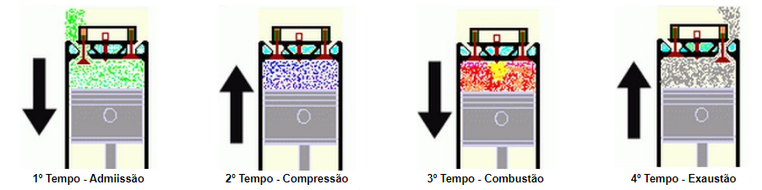  
**Fonte:** Compilação do autor[1].

**5.2 Gerador**

O nome diesel-gerador se dá aos dois elementos principais do projeto, o motor a diesel e o gerador de corrente alternada, que, precisam em si estarem dimensionados de forma correta e padronizados de acordo com a indústria, além de ser estabelecidos controles[2] para seu funcionamento estar correto e também coerente.

Os geradores funcionam no princípio físico tendo uma energia mecânica sendo convertida ou transformada em energia elétrica. Os geradores têm por princípio de geração a lei Lenz afirmando que “*quando existe indução eletromagnética, a direção da força eletromotriz é induzida é tal que o campo magnético dela resultante tende a parar o movimento que produz a força eletromotriz”*.

Os alternadores (geradores de corrente alternada) são caracterizados pelas máquinas síncronas, ou seja, sua rotação é diretamente relacionada aos polos e a frequência da força eletromotriz, portanto não há diferença entre esses geradores e também os motores síncronos em relação de desempenho em caso de substituição de um dos dois elementos.

**6 PLANEJAMENTO DO PROJETO**

1. Reunião de grupo para aprender sobre gerador e motor.
2. Reunião de grupo para aprender sobre programação em linguagem C.
3. Feitura de exercícios em linguagem C por todos os membros.
4. Reunião de grupo para entrega dos exercícios propostos.
5. Aprender conceitos iniciais de microcontroladores PIC.
6. Reunião para discutir andamento do projeto.
7. Pesquisa dos sensores que serão utilizados no módulo.
8. Definição dos sensores a serem utilizados.
9. Dividir linhagem de programação dos sensores entre os membros.
10. Estudo dos sensores.
11. Montar e projetar uma bancada de teste para comunicação serial entre Arduino e PIC.
12. Fazer testes com o atmega380p para comunicação da leitura dos sensores para o microcontrolador PIC.
13. Realizar testes de programação no 328p e testar a comunicação serial. (17.08.19)
14. Testes para calibração do sensor de tensão e corrente: funcionando. (17.08.19)
15. Realizar todos os testes possíveis a fim de deixar o código mais legível ou encontrar erros ou coisas adicionais que estão em excesso e não precise para o funcionamento do que foi apresentado até aqui. (18.08 & 19.08 & 20.08.2019)
16. Comprar os materiais necessários para construção geral do projeto.
17. Fazer o fluxograma geral de funcionamento do módulo.
18. Projetar o circuito elétrico do módulo no software.
19. Programação do Display.
20. Programação dos Sensores.
21. Projeção da interface física do módulo.
22. Projeção da interface gráfica do display (menu e telas).
23. Construção da interface física do módulo.
24. Comprar a placa final do circuito elétrico.
25. Projetar e estruturar o TCC.

**6.1 Listas de Componentes do Projeto**

Foi feito além de todo planejamento das listas de atividades, uma organização quanto aos componentes para então ficar de fácil identificação e didática para apresentar os elementos principais do projeto.

**6.1.1 Materiais com mais Afinidade em Alta Potência**

**6.1.2 Materiais com mais Afinidade em Eletrônica**

1. Sensor de Corrente
2. Sensor de Temperatura Pt100
3. Sensor de Tensão
4. PIC 18F4550
5. Display KS0108
6. Sensor de Pressão
7. Sensor de Frequência

**6.2 Previsões de Custos do Material**

Os custos dos materiais são datados e importantes para o desenvolvimento geral do projeto, gastando menos e comprando os materiais de alta qualidade para produzir um módulo de qualidade que gere segurança e eficiência, atendendo os critérios de acompanhamento.

**6.2.1 Alta Potência**

**6.2.2 Eletrônica**

1. Sensor de Corrente CUSTO: 38,90 R$
2. Sensor de Temperatura Automotivo CUSTO: 200,00 R$
3. Sensor de Tensão CUSTO: 29,99 R$
4. PIC 18F4550 CUSTO: 46,50 R$
5. Display KS0108 CUSTO: 120,00 R$
6. Sensor de Pressão CUSTO: R$
7. Sensor de Frequência CUSTO: R$

**7 DIAGRAMA DE BLOCOS**

Logo abaixo um fluxograma geral do projeto e seus devidos componentes elementares:

**Figura 2** – Diagrama de Blocos Geral do SMG

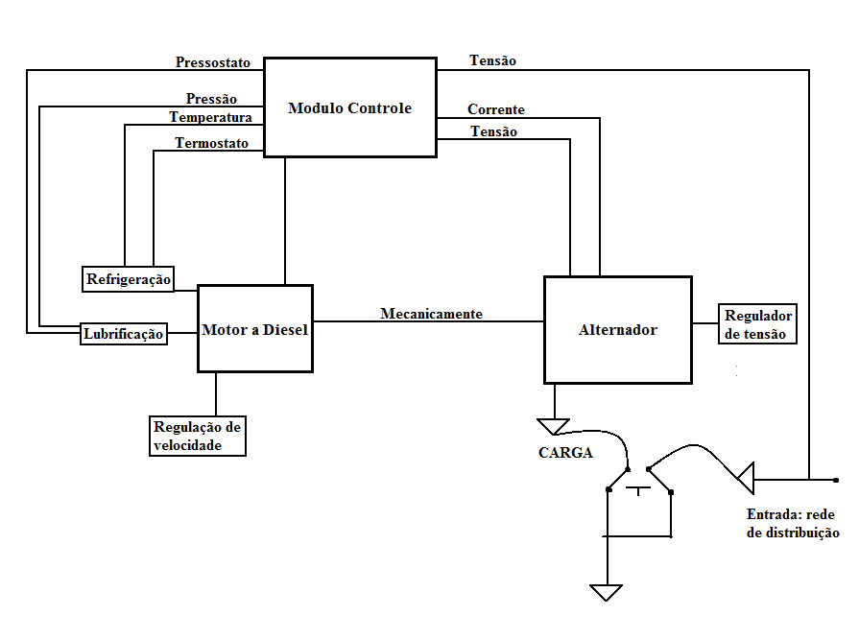

**8 FLUXOGRAMA**

Fluxograma do projeto proposto a seguir:

**Figura 3** – Fluxograma Geral de Funcionamento do SMG

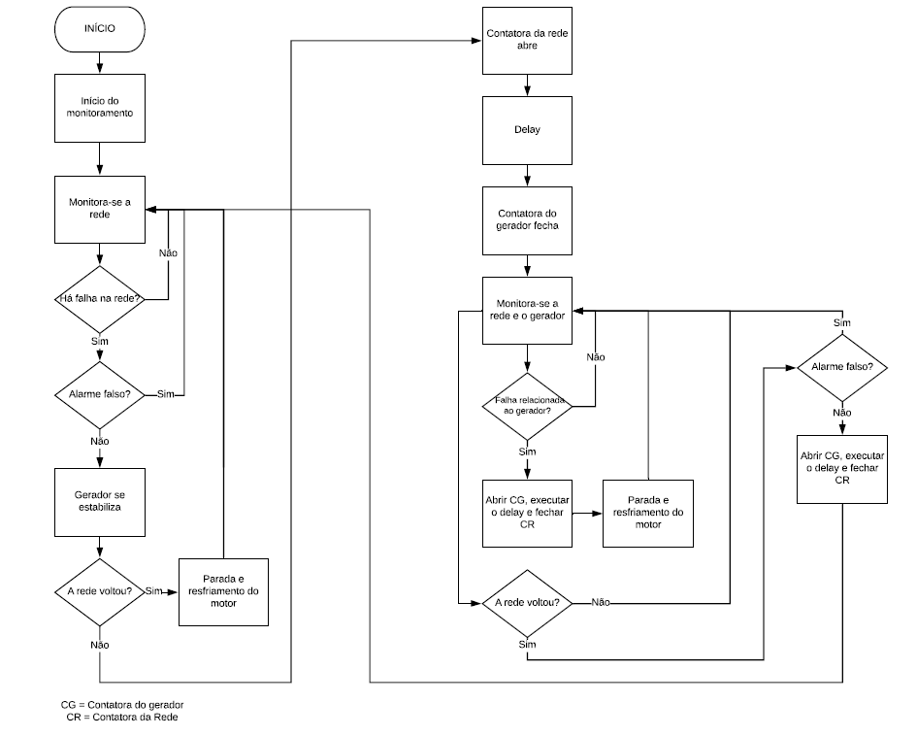

**9 PROGRAMA (LÓGICA)**

**10 CONSTRUÇÃO FÍSICA DO MÓDULO**

**11 CONSTRUÇÃO ELÉTRICA**

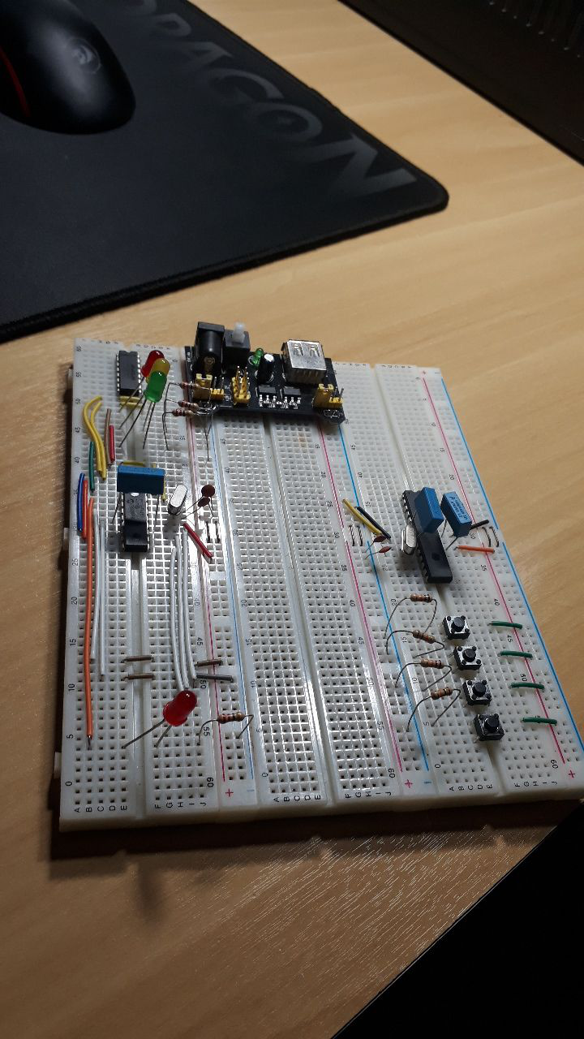

Bancada de teste da comunicação serial entre o Arduino e o micocrocontrolador PIC terminada em 15/08/2019.

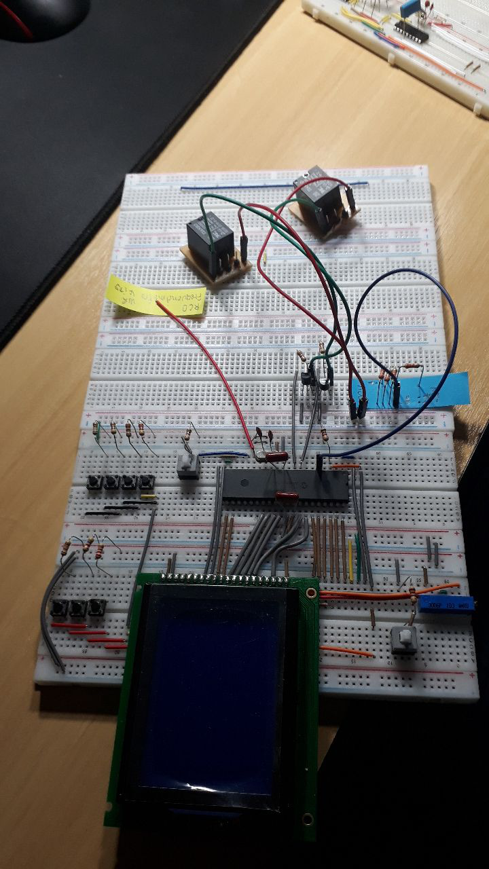

Módulo principal com os sensores de corrente e tensão montado e testado na Protoboard em 15/08/19.

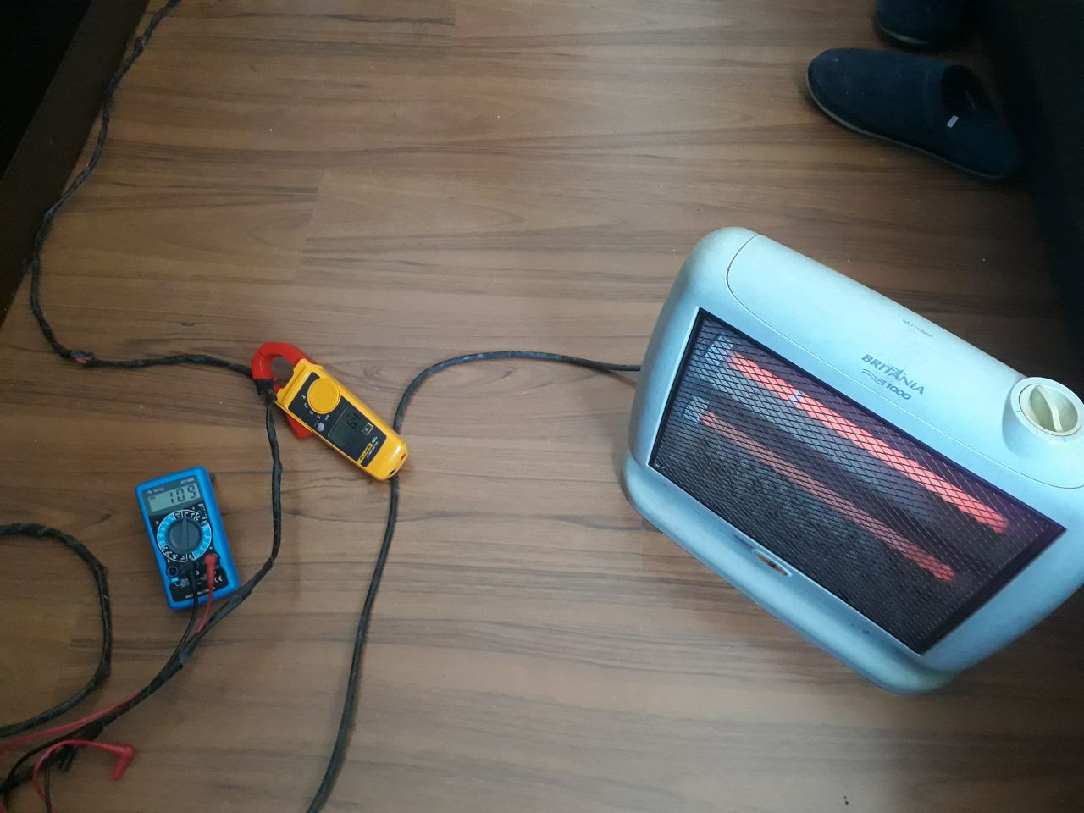

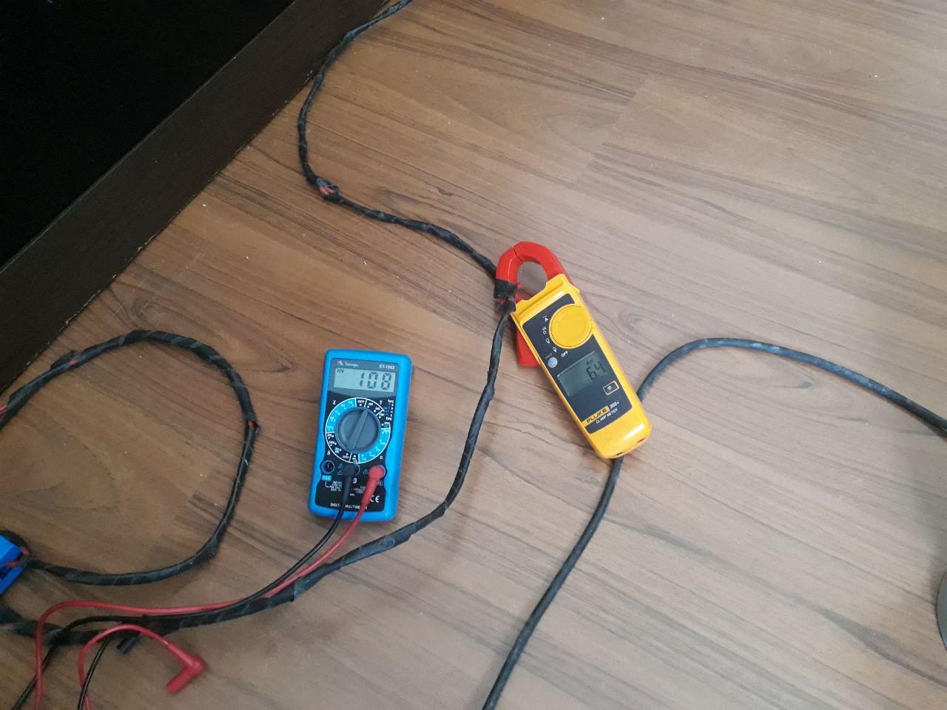

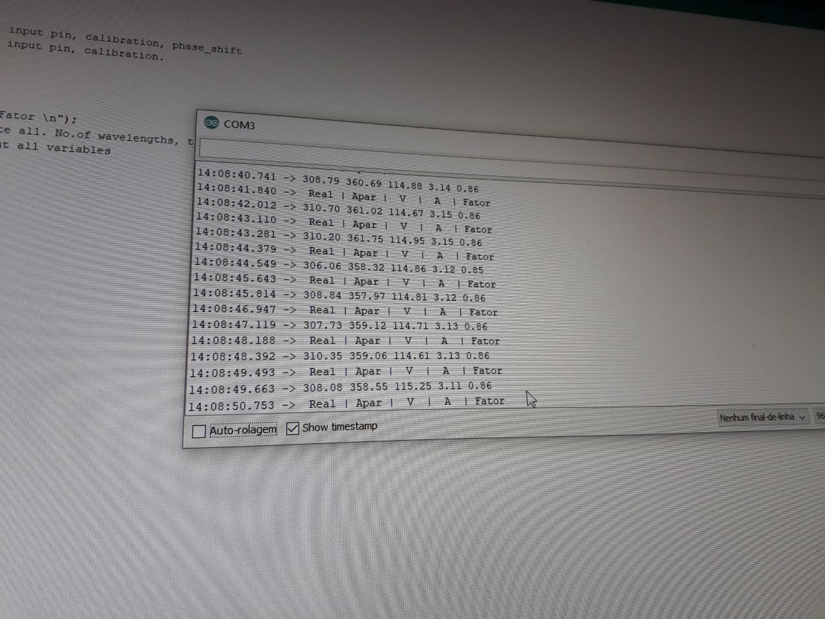

Testes de calibração dos sensores de tensão e corrente além do teste de comunicação serial entre Arduino e PIC, contendo valores parametrizados realizado em 17/08/19.

**12 RESULTADOS OBTIDOS**

**13 CONSIDERAÇÕES FINAIS**

**14 Referências Bibliográficas**

PEREIRA CLAUDIO. Eng. José. *MOTORES A DIESEL E GERADORES.* 2011. Disponível em: <https://www.joseclaudio.eng.br/energia/diesel>. Acesso em: 22 jun. 2019.

PEREIRA CLAUDIO. Eng. José. *GRUPOS GERADORES.* 2011. Disponível em: <https://www.joseclaudio.eng.br/geradores/>. Acesso em: 23 jun. 2019.

*VOCÊ SABE O QUE SÃO GERADORES?.TECNOGERA.* Disponível em: <https://www.tecnogera.com.br/blog/voce-sabe-o-que-sao-geradores>. Acesso em: 23 jun. 2019.

1. Imagens coletadas para entendimento dos quatro tempos dos motores a diesel e também ciclo Otto. Coletada no site do professor José Claudio via www.joseclaudio.eng.br/grupos_geradores_1.
2. Os controles descritos são as ações (monitoramento e administração) que serão executadas pelo módulo através do efeito do principio de funcionamento desses dois componentes pelos sensores e válvulas.